**AUSTE Y OPERACION DE JT65**

A continuación voy a mostrar como configurar y utilizar el programa JT65-HF HB9HQX 3.5.

Yo le llamo “el modo de la paciencia” porque el programa opera de forma automática en intervalos de 50 segundos: 50 de recepción y 50 de transmisión, con períodos menores de decodificación y sincronización intermedios.

Como todo modo digital actual, opera con varias estaciones en la misma frecuencia, separadas por tonos de audio.

Lo ideal es usar un equipo digital, de modo que se pueda fijar la frecuencia en el OFV para que el equipo no se deplace.

JT65 tiene una sensibilidad excelente para uso en QRP y, hablando en argentino, se “escucha todo”, casi no hay ruido que lo tape y cualquier antena sirve perfectamente bien para el uso en DX.

Cuando se instala por primera vez el programa de JT65-HF, solicita que se configuren los datos de estación y equipo. Lo que está en amarillo es lo que hay que completar con sus datos.

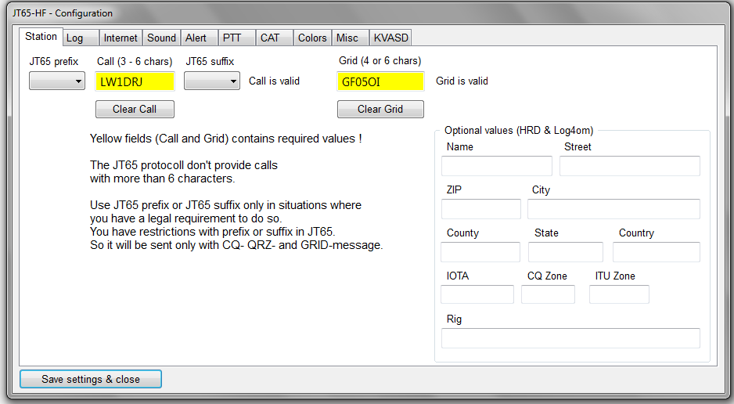

**4.- SOUND**  
Configurar la tarjeta de sonido, entrada y salida de audio.

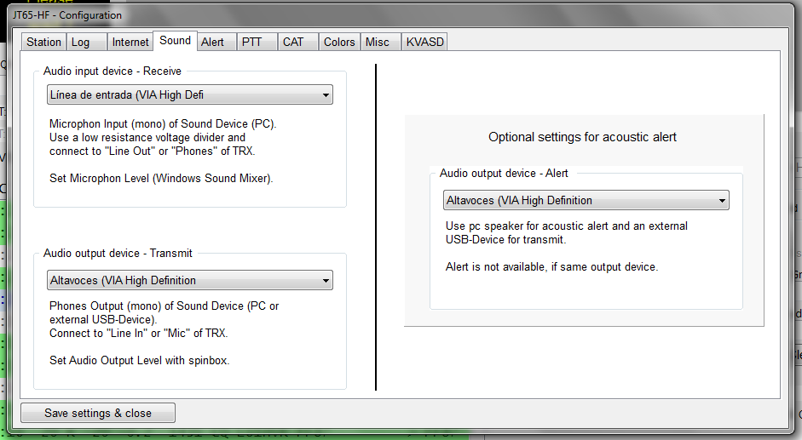

En mi caso, uso la entrada auxiliar de la tarjeta (CONECTOR CELESTE) peo se puede usar también la de micrófono (CONECTOR ROSA).

***NOTA IMPORTANTE: UTILIZAR SIEMPRE NIVELES MUY BAJOS TANTO EN TRANSMISION COMO EN RECEPCION.***  
**7.- PTT**  
Lo mas fácil es usar el vox del equipo de HF

Poner “disabled” en “PTT port”

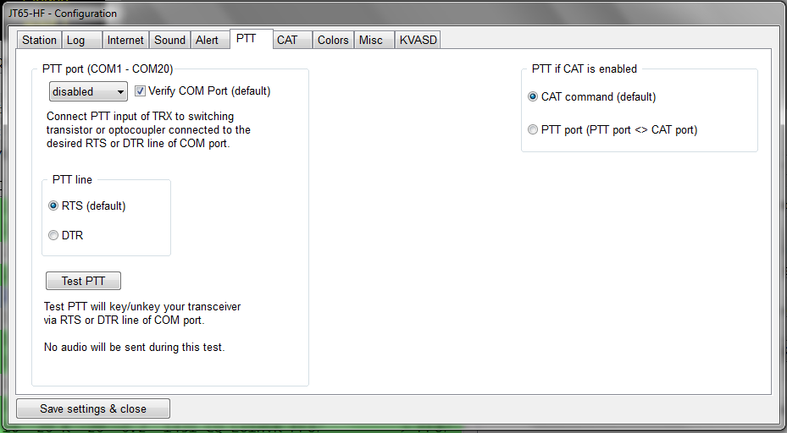

**8.- COLORS**  
Ajustar los colores de los QSO a gusto.

**9.- KVASD**  
Activar la casilla del KVASD.

**10.- CLOSE & SAVE**  
Clic sobre "Save sattings & close.

**PANTALLA PRINCIPAL**

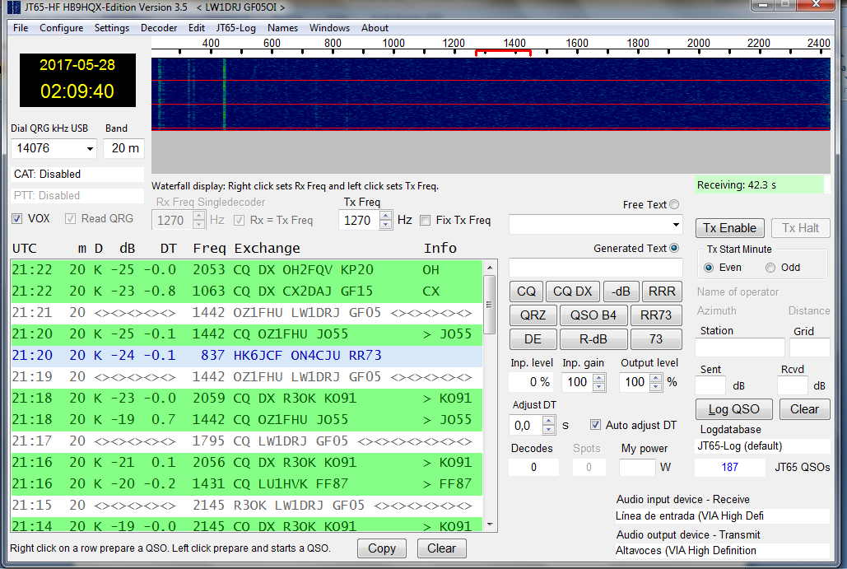

**11.- DT**  
Marcar la casilla de "Auto ajust DT" para que se auto ajuste la diferencia de reloj contra las otras estaciones.

**12.- Dial QRG**  
Colocar aquí la frecuencia de trabajo

**13.- Log DATABASE**  
Si todo está bien configurado, debe mostrar que se está usando la base de datos de JT65 y la cantidad de QSOs que hay en ella.

**OPERACIÓN**

**El programa debe usarse con niveles muy bajos. Poner el equipo a una potencia igual o menor a los 20 watts.**

**Los períodos de transmisión son de +/- 50 segundos contínuos !.**

**CUIDE SU ETAPA DE SALIDA !!!!**



**ESTRUCTURA DEL QSO**

Al principio puede parecer difícil pero luego de un par de comunicados se vuelve mecánico porque un QSO típico en JT65 consta de:

Llamada o contestación

Información de señal

Saludo final

Si yo llamo, recibo la señal con la que estoy llegando a mi corresponsal

Respondo con la lectura de señal con la que copio a mi corresponsal

Recibo un R

Saludo y me voy.

Si llamo CQ doy un clic en el botón “CQ” o “CQ DX” según se desee y en la pantalla aparece el llamado en este formato::

“21:17 20 <><><> 1795 CQ LW1DRJ GF05 <><><>”

21:17 es la hora UTC

20 es la banda de operación

1795 es la frecuencia de tono actual

Si una estación contesta nuestra llamada, aparecerá en fondo rosa de la siguiente manera:

“21:20 20 -10 -1,2 LW1DRJ R3OK” (primero nuestra distintiva)

Vean la imagen. En este caso, se han activado otros campos que son:

dB: la señal recibida, que equivale al RST de la operación normal: en lugar de 5-9-9 se expresa en decibeles negativos -10, -6, -23, etc. A mayor nro., menor señal, es decir, si una estación nos contesta con -6 significa que le llegamos “MUY FUERTE”, en contrario, si es un -20 o -23, es que llegamos bajito pero entendible.

DT o “deviation time” (tiempo de desviación) que es en decimales, la diferencia de la hora UTC respecto a la distancia del QSO.

Freq: frecuencia de tono utilizada en este QSO.

Hago un clic sobre la línea que acabo de recibir y sale esto:

21:21 20 -10 -1.2 R3OK LW1DRJ -10

Me contesta:

21:22 20 -10 -1,2 LW1DRJ R3OK R-17

Y finalmente pico el botón RR73 y sale:

21:23 20 -10 -1.2 R3OK LW1DRJ RR-73

A la derecha, debajo de la pantalla quedan grabados los datos para el log. Le damos “Log QSO” y listo: grabado y anotado.

Luego vamos a E-QSL, LoTW, QRZ o lo que sea, y conformamos el contacto.

Si quiero contestar un CQ, simplemente le doy un clic a la línea verde que deseo y verán que en el campito “generated text” aparece la contestación a la llamada. Debo esperar a que el sistema la transmita.

Luego de un minuto recibo mi reporte y, sobre la línea recibida, pico el botón “R-dB” para mandar el mío.

Recibo el RR73 o 73 y respondo con lo mismo.

Grabo el log y fin del QSO.